Unidad 3: Actividad de la Unidad

Asignatura: Framework y Programación Web

Docente: Víctor Cofré Farías

Alumnos: Mauricio Alejandro Oxman Oliva

Eliú Martínez Pincheira

Sección y Grupo: Sección 50

Fecha de Entrega: 04/12/2023

Caso a Resolver

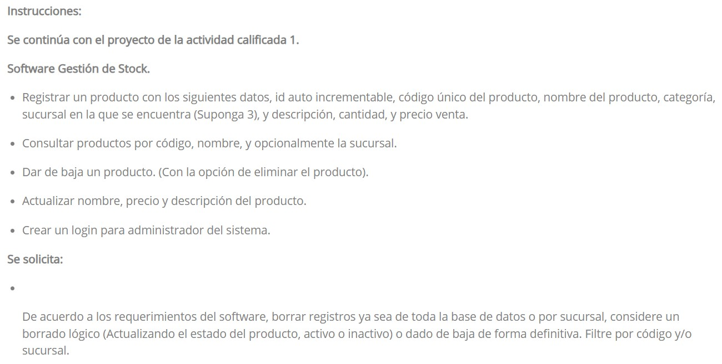

1. **Modelo de Datos Actualizado**

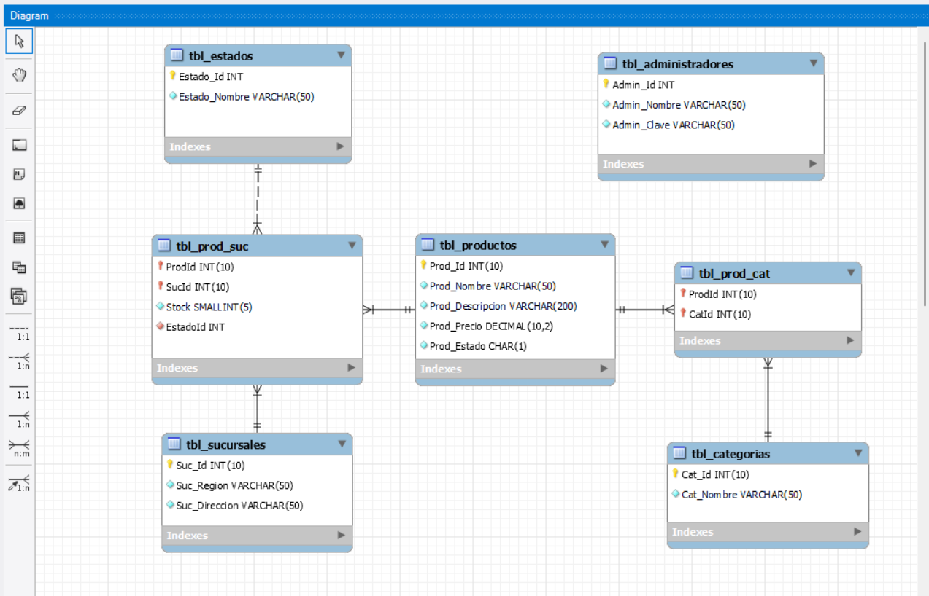

1. **Reanudación de Proyecto**

Iniciamos el proyecto actualizando el modelo de la base de datos, donde, creamos la **tabla estados** para actualizar el estado de la relación **sucursal & productos**, además, agregamos una columna en la tabla de productos que, nos permitirá saber si el producto se encuentra activo (1) o inactivo (0).

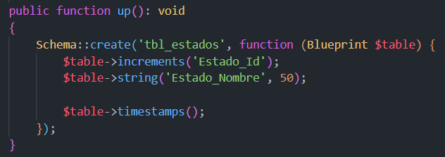

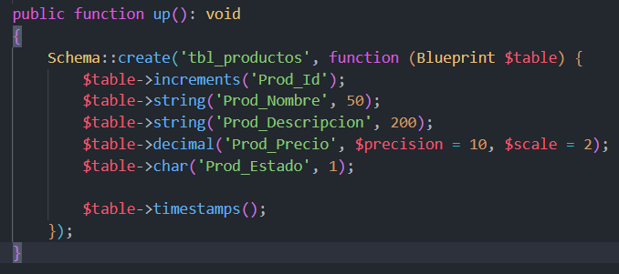

1. **Actualizar & Eliminar Estado Producto**

Agregamos la funcionalidad de actualizar el producto y dejarlo inhabilitado, para no hacer uso de este con una eliminación lógica.

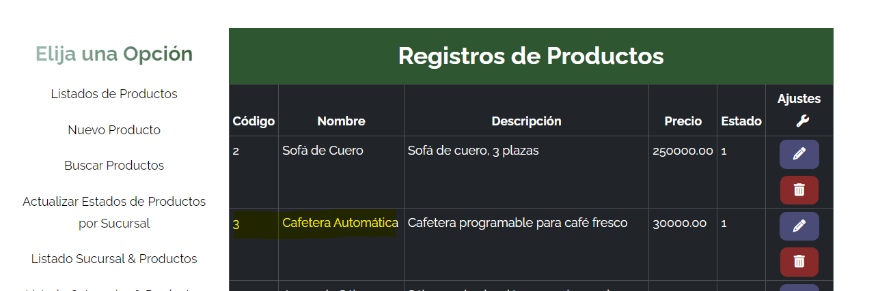

Vamos a actualizar el producto de **cafetera automática**.

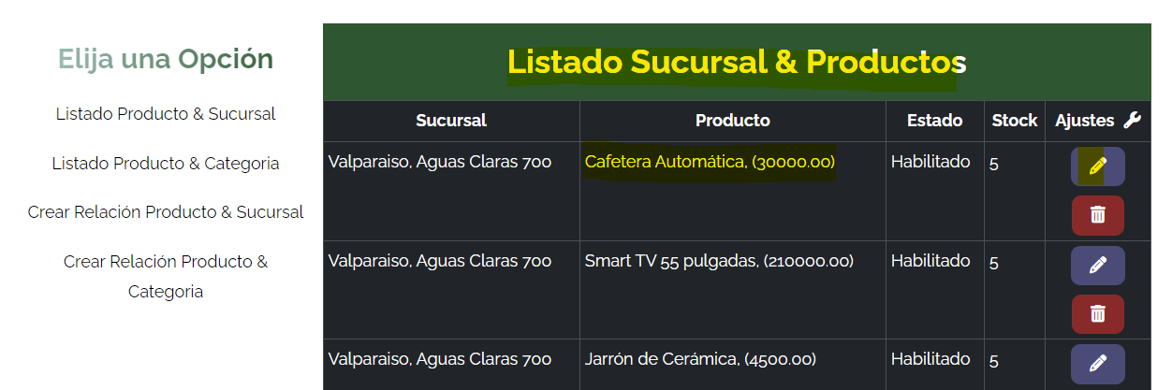

Si nos fijamos este producto, también tiene una relación con sucursal, procedemos a editarlo desde la vista de productos con el icono de lápiz.

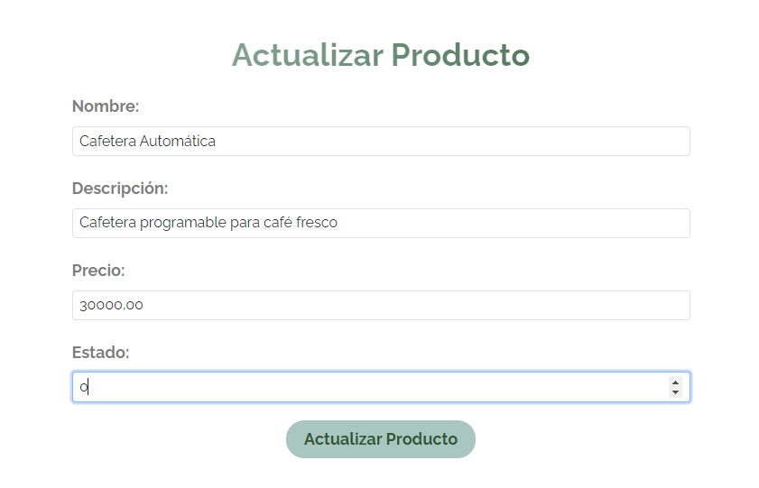

Actualizamos el producto, dejando con un estado 0, que sería semejante a inhabilitado.

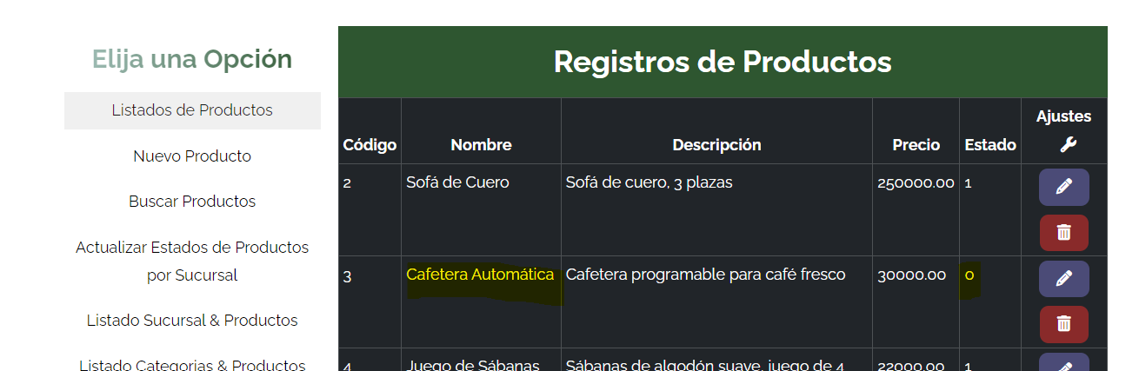

Como vemos a quedado con estado 0.

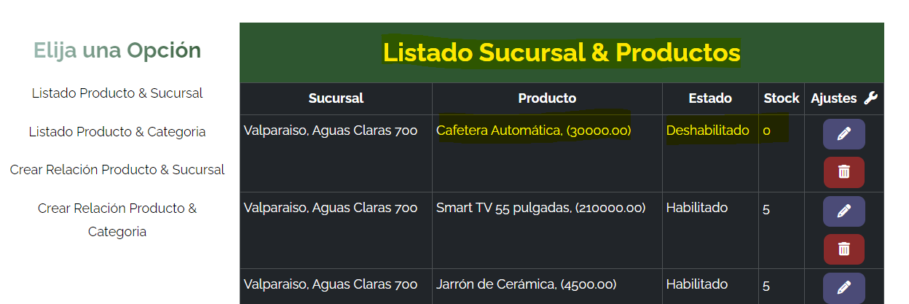

Si nos fijamos, en la relación de productos y sucursal, la relación con el producto que quedo en estado 0, también queda deshabilitada y con stock cero automáticamente.

1. **Actualizar y Eliminar Estado Producto x Sucursal**

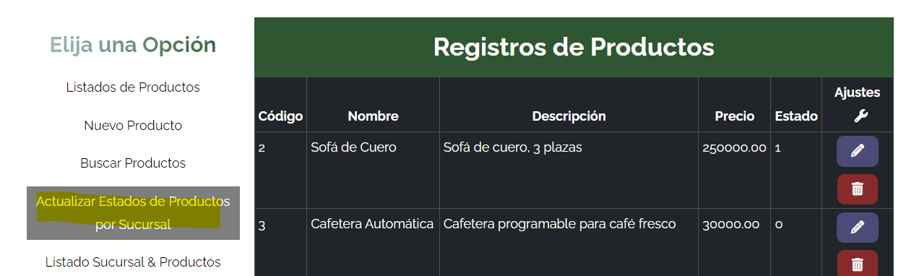

Si nos fijamos en la vista de productos, tenemos una opción para actualizar el estado de producto en base a la sucursal.

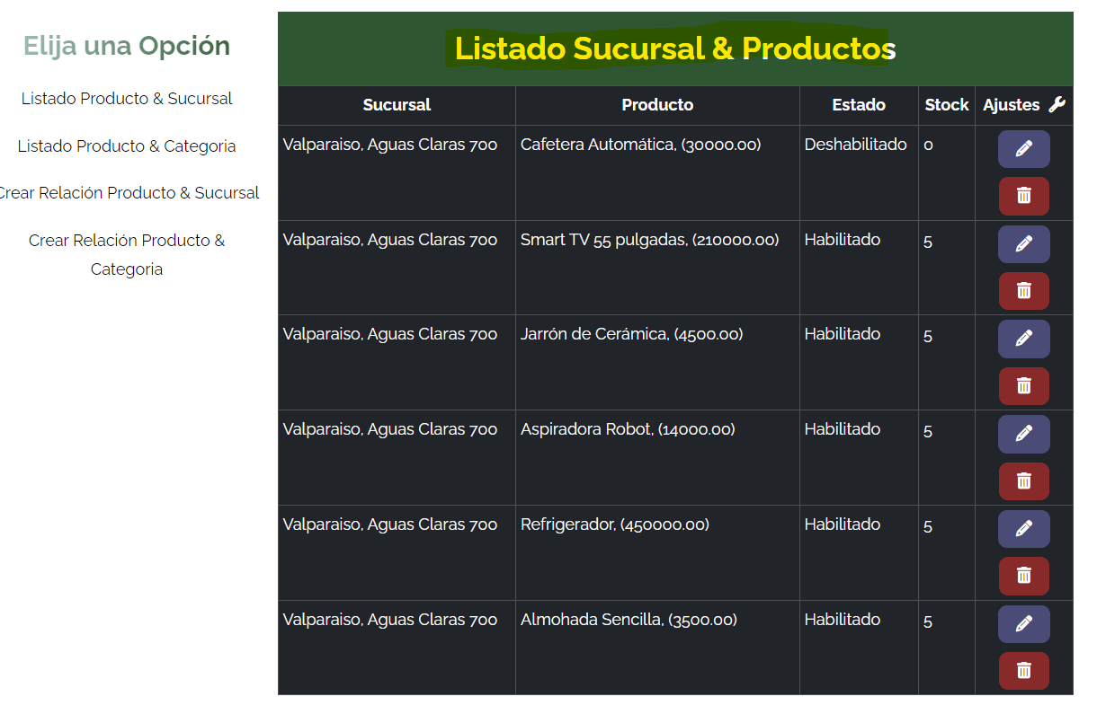

En la relación de **productos & sucursal**, podemos ver que solo tenemos una sucursal la de Valparaíso que, equivale a la sucursal de **id = 2** y también vemos que la mayoría de la relación se encuentra habilitada, por último, nos vamos a la opción de actualización de estado por sucursal en la vista de productos.

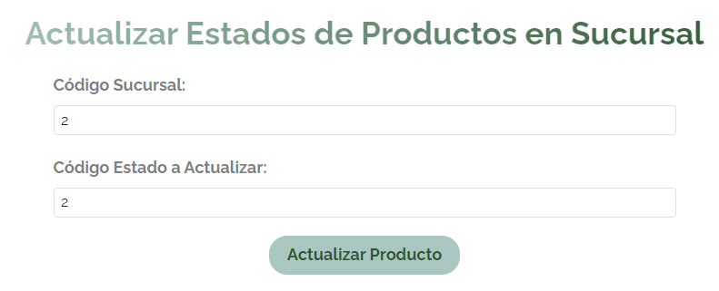

Y actualizamos en base a la sucursal, esta vez el código de estado, hace referencia al campo de la tabla estado.

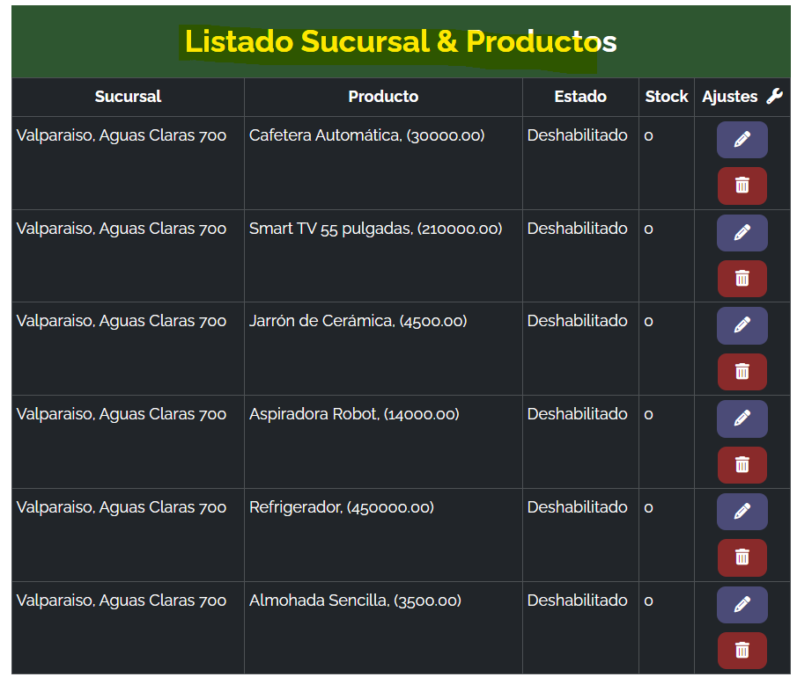

Como vemos finalmente quedan todas las relaciones deshabilitadas por medio del código de la sucursal.

1. **Conclusión**

Finalizamos el informe, realizando con éxito cada uno de los pasos de la actividad calificada de la unidad 3, se deja adjunto el enlace de Git y proyecto.

Enlace de Git:

https://github.com/gasdar/LaravelMyLogo